ОПИСАНИЕ ОБЪЕКТА ЗАКУПКИ
на оказание услуг по обеспечению тематическими арт-объектами и расходными материалами для работы площадки ФГБУ «Росдетцентр» в рамках ежегодного Всероссийского благотворительного фестиваля «Четыре Лапы Фест»

1. Предмет: оказание услуг по обеспечению тематическими арт-объектами и расходными материалами для работы площадки ФГБУ «Росдетцентр» в рамках ежегодного Всероссийского благотворительного фестиваля «Четыре Лапы Фест».
2. Наименование мероприятия: Всероссийский благотворительный фестиваль
«Четыре Лапы Фест» (далее – Мероприятие).
3. Сроки оказания услуг: с даты заключения Контракта по 14 сентября 2026 года.
4. Сроки проведения Мероприятия: с 22 августа 2026 года по 23 августа 2026 года.
5. Место оказания услуг: Российская Федерация, город Москва.
6. Место проведения Мероприятия: Российская Федерация, город Москва, аллея Большого Круга, «Измайловский Парк культуры и отдыха».

7. В течение 1 (одного) рабочего дня с даты заключения Контракта Заказчик направляет Исполнителю на адрес электронной почты, указанный в реквизитах Контракта, брендбук Заказчика, дизайн-макеты арт-объектов и брендированной продукции, концепцию и описание шатра, а также дополнительную информацию (при наличии).
8. Вся информация, подлежащая согласованию с Заказчиком, направляется Исполнителем приложениями к сопроводительным письмам. Сопроводительные письма должны быть оформлены на официальном бланке Исполнителя и подписаны лицом, имеющим полномочия на осуществление данных действий. Согласование информации посредством ссылок невозможно, если иное не установлено Описанием объекта закупки. Срок рассмотрения Заказчиком представленных Исполнителем материалов на согласование Заказчику составляет не более 2 (двух) рабочих дней с даты поступления в адрес Заказчика соответствующих материалов.
9. Представленные Исполнителем Заказчику на повторное и последующее согласования (при наличии необходимости в таком согласовании) в рамках настоящего Описания объекта закупки любые материалы не должны иметь недостатков, замечаний, которые Заказчик требовал устранить ранее (при получении от Исполнителя предыдущего варианта материалов).
10. Заказчик вправе отказать Исполнителю в согласовании представленных материалов в случае несоответствия их требованиям Заказчика и/или неустранения Исполнителем недостатков/замечаний, на которые ранее указал Заказчик.
11. В случае повторного неустранения Исполнителем замечаний, которые уже указывались Заказчиком ранее, в установленный Заказчиком срок, будет иметь место риск злоупотребления правом со стороны Исполнителя в виде затягивания сроков оказания услуг по Контракту, что может быть основанием для последующего применения мер ответственности, предусмотренной Контрактом.
12. После окончания Мероприятия Исполнитель должен передать Арт-объект игровой брендированный «Боулинг» (пункт 1.1.1. настоящей таблицы Описания объекта закупки), Арт-объект Игра «Крестики-нолики» (пункт 1.1.2. настоящей таблицы Описания объекта закупки) Заказчику не позднее срока оказания услуг по адресу: г. Москва, Саввинская наб., д. 25, собственными силами и за свой счет. Прием и передача материальных ценностей фиксируется актом приема-передачи материальных ценностей, скрепляется подписью и печатью Сторон.
13. Требования, предъявляемые к оказываемым услугам в ходе исполнения обязательств:
№ п/п | Требования, предъявляемые к поставляемым товарам, выполняемым работам, оказываемым услугам в ходе исполнения обязательств по Договору: | Состав отчетной документации:
1 | 2 | 3
1. | 1. Оказание комплекса услуг по изготовлению, доставке и монтажу арт-объектов в рамках подготовки, организации и проведения Мероприятия.  1.1. Исполнитель должен обеспечить изготовление в соответствии с дизайн-макетами Заказчика, доставку, монтаж и демонтаж (после завершения Мероприятия) следующих арт-объектов в месте проведения Мероприятия:  1.1.1 Арт-объект игровой брендированный «Боулинг» – 1 (одна) штука.  Арт-объект представляет собой брендированную дорожку для боулинга с кеглями и шаром для боулинга. На каждой кегле наносится тематический макет в соответствии с дизайн-макетом Заказчика. Арт-объект состоит из следующих комплектующих:  а) Дорожка для боулинга – 1 (одна) штука.  Характеристики: размер не менее 6500х1300х200 (ДхШхВ) мм; материал каркаса – брус размером, фанера. Размеры бруса не менее 45х45 мм. Толщина фанеры не менее 15 мм и не более 20 мм. Дорожка для боулинга должна быть собрана таким образом, чтобы шары беспрепятственно могли катиться от начала дорожки до точки расположения кегль. Обязательно наличие бортов высотой не менее 50 мм по периметру дорожки с левой и правой сторон. С узкой стороны в зоне расстановки кегль должен быть расположен борт высотой не менее 50 (пятидесяти) см во всю ширину дорожки. Борты и рабочая поверхность дорожки должны быть окрашены в не менее чем 2 (два) цвета соответствии с брендбуком Заказчика. На поверхности дорожки обеспечивается нанесение не менее 2 (двух) изображений в соответствии с дизайн-макетом Заказчика. Размер нанесения не менее 10 (десяти) % от общей площади рабочей поверхности дорожки. Цветность нанесения изображений 1+0. Дорожка должна быть обработана противопожарной пропиткой и влагозащитной пропиткой для обеспечения возможности работы арт-объекта на открытых площадках. По предварительному согласованию с Заказчиком допускается изменение материалов для изготовления дорожки для боулинга (предложенные материалы не должны нести ухудшения и/или удешевления конструкции).  б) Кегли для боулинга брендированные – 10 (десять) штук.  Характеристики: Высота не менее 380 мм. Ширина в самой широкой точке (область «живота» кегли) не менее 120 мм. Ширина в самой узкой точке (область «шеи» кегли) не менее 40 мм. Ширина устойчивого основания кегли не менее 50 мм. Вес каждой кегли не менее 1,5 кг и не более 1,7 кг. Цвет каждой кегли – белый. Нанесение дизайн-макета на каждую кеглю должно составлять не менее 30 (тридцати) и не более 50 (пятидесяти) процентов от общей площади поверхности кегли. Цветность нанесения 4+0. Технология нанесения изображения УФ-ДТФ печать.  в) Шар для боулинга – 1 (одна) штука.  Характеристики: Материал шара: полиэстер и/или полиуретан и/или реактивная/эпоксидная смола с добавлением кварца. Диаметр шара не менее 20 см и не более 25 см. Вес шара не менее 2,5 кг и не более 3,5 кг. Цвет шара – глянцевый голубой. Допускается наличие незначительных видимых переливов белого цвета. Обязательно наличие 3 (трех) отверстий под пальцы.  (визуальный пример арт-объекта игровой брендированный «Боулинг»)  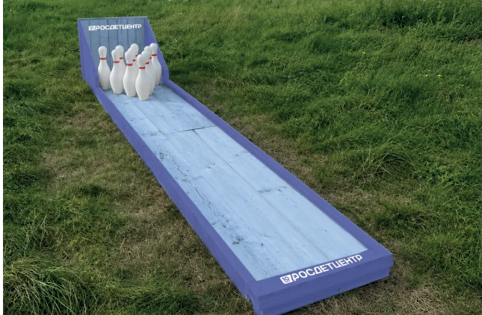  1.1.2. Арт-объект Игра «Крестики-нолики» – 1 (одна) штука. Игра по типу «крестики-нолики» представляет собой игровое поле 3 (три) на 3 (три) клетки, а также игровые фигуры в виде крестиков и ноликов.  Характеристики игрового поля: материал – уплотненная фанера или другой материал по согласованию с Заказчиком (предложенные материалы не должны нести ухудшения и/или удешевления конструкции); размер игрового поля не менее 1000х1000 (ДхШ) мм; толщина поверхности игрового поля не менее 10 (десяти) миллиметров. На поверхности игрового поля должны быть зафиксированы ячейки для расположения фигур. Количество ячеек 9 (девять) штук. Толщина бортиков у ячеек не менее 1 (одного) см. Игровое поле должно быть оформлено в соответствии с дизайн-макетом Заказчика. Общая площадь нанесения изображения на игровое поле должна составлять не менее 70 (семидесяти) процентов от общей площади игрового поля. Цветность нанесения изображения не менее 4+0. Технология нанесения изображения УФ-ДТФ печать по дереву.  Характеристики фигур: фигуры в виде крестиков и ноликов; материал – пластик или иной материал по согласованию с Заказчиком (предложенные материалы не должны нести ухудшения и/или удешевления конструкции); размер не менее 200х200 (ДхШхВ) мм; толщина материала не менее 10 (десяти) мм; количество фигур 16 (шестнадцати) штук (8 «крестиков», 8 «ноликов»);  Характеристики подставки: представляет собой деревянный мольберт коричневого цвета. Ширина основания для установки игрового боля не менее 45 (сорока пяти) см. Общая высота мольберта не менее 180 (ста восьмидесяти) см. Мольберт должен быть оснащен механизмом для регулировки высоты расположения игрового поля и механизмом крепления игрового поля в верхней и нижней части.  (визуальный пример арт-объекта Игра «Крестики-нолики»)  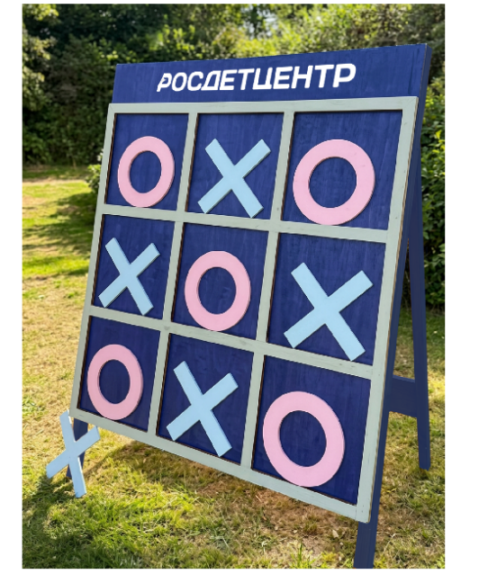  1.1.3. Арт-объект «Конус» из атласных лент – 1 (одна) штука.  Описание: арт-объект представляет собой форму высокого конуса с оттяжками из атласных разноцветных лент в цветовой гамме брендбука Заказчика. В центре располагается высокая вертикальная алюминиевая ферма, от которой к поверхности земли фиксируются атласные ленты. Внутри образовавшегося «конуса» располагаются тканевые кресла-мешки. Арт-объект состоит из следующих комплектующих:  а) Основание конуса – 1 одна штука.  Характеристики основания конуса: алюминиевая ферма тотемная высотой не менее 3,5 (трех с половиной) и не более 4 (четырех) метров. Конфигурация фермы «треугольник». Сечение фермы не менее 15 (пятнадцати) см и не более 20 (двадцати). Ферма фиксируется на утяжеляющее основание. Вес утяжеляющего основания не менее 100 (ста) кг.  б) Дугообразная металлическая оттяжка – 1 штука.  Характеристики: металлическая дуга диметром не менее 6,5 восьми с половиной) м и не более 8 (восьми) м. Общая длина дуги в развернутом виде не менее 15 (пятнадцати) м и не более 20 (двадцати) м. Цвет дуги – белый. Дуга окрашивается специализированной порошковой краской по металлу. Допускается изготовление отдельных модулей дуги с возможностью фиксации на скрепляющих механизмах. Предназначена для расположения на поверхности земли вокруг алюминиевой фермы и фиксации атласных лент. В случае осуществления монтажных работ на поверхности газона/мягкого грунта по предварительному согласованию с Заказчиком допускается использование иных крепежных материалов для фиксации атласных лент, но не ухудшающих качество и внешний вид арт-объекта.  (визуальный пример общей конфигурации и принципа оформления арт-объекта «Конус» из атласных лент)  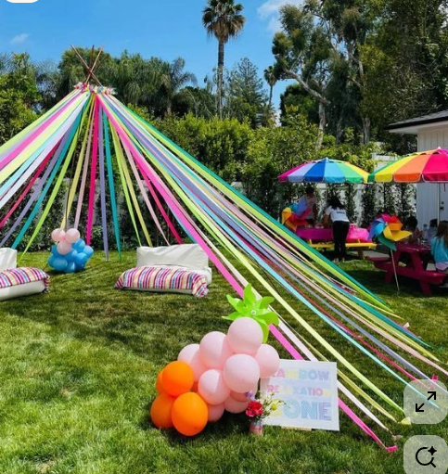  в) Лента атласная для оформления – не менее 500 (пятисот) погонных метров.  Характеристики: лента атласная в цветовой гамме брендбука Заказчика (не менее 5 (пяти) цветов: по 100 (сто) метров ленты каждого цвета. Ширина ленты не менее 7 (семи) см.  (цветовая палитра атласных лент для оформления)    г) Кресло-мешок – 20 (двадцать) штук.  Характеристики: форма «груша». Размеры не менее 135х95 (ВхШ) см. Кресло-мешок состоит из двух чехлов. Внешний чехол на молнии. Ткань Оксфорд (100% полиэстер). Материал с водоотталкивающей пропиткой. Внутренний чехол сделан из нетканого материала. Внутренний чехол наполнен гранулами пенополистирола. Цветовая гамма: 10 (десять) кресел оранжевого цвета, 10 (десять) кресел белого цвета. Каждое кресло должно быть чистым, без следов загрязнений и внешних дефектов. Доставляются на площадку проведения Мероприятия в индивидуальных транспортировочных мешках.  (визуальный пример кресла-мешка)  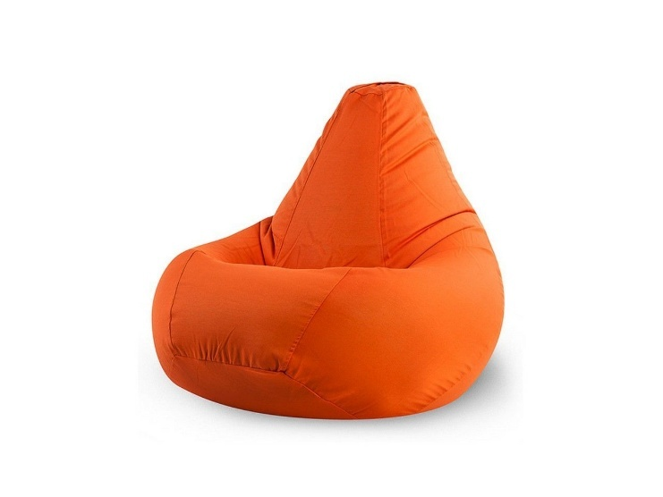  1.2. Доставка и монтаж арт-объектов должны быть обеспечены не позднее 12 часов 00 минут 21 августа 2026 года к месту проведения Мероприятия. Демонтаж арт-объектов должен быть выполнен не ранее 21 часа 00 минут не позднее 23 часов 59 минут 23 августа 2026 года.  1.2.1. Точный адрес для доставки и осуществления монтажно-демонтажных работ арт-объектов Заказчик направляет Исполнителю в течение 1 (одного) рабочего дня с даты заключения Контракта.  1.2.2. Исполнитель берет на себя обязательства в части обеспечения доставки, транспортировки/переноса/подвоза арт-объектов к месту проведения Мероприятия, а также (при необходимости) обеспечивает оформление необходимого комплекта разрешающей документации на осуществление монтажно-демонтажных, погрузочно-разгрузочных и иных работы в месте проведения Мероприятия. | В качестве приложения в Итоговый отчет должны быть включены:  – документы, подтверждающие направление Заказчиком брендбука  и дизайн-макетов;  – копии актов сдачи-приемки оказанных услуг (выполненных работ) (при наличии);  – копии договоров с субподряда (при наличии);  – фотоотчет, подтверждающий оказание услуг (не менее одной фотографии каждой позиции);  - документы, подтверждающие предоставление Заказчиком точного адреса для доставкидоставки;  - документы, подтверждающие выполнение монтажно-демонтажных работ;  – иные документы, подтверждающие оказание услуг;  Перечень  не является исчерпывающим, по требованию Заказчика Исполнитель должен предоставить документы, подтверждающие оказание услуг.
2 | 2. Оказание услуг по изготовлению и поставке брендированной продукции в рамках организации и проведения Мероприятия.  2.1. Исполнитель должен изготовить и доставить до зоны функционирования шатра брендированную продукцию (далее – Продукция).  2.2. Заказчик направляет Исполнителю в течение 1 (одного) рабочего дня с даты заключения Контракта дизайн-макеты Продукции.  2.3. Вся Продукция, имеющая размерную сетку, должна быть промаркирована клейкими стикерами с напечатанными размерами поверх индивидуальной упаковки каждой единицы продукции.  2.4. Исполнитель с использованием предоставленных Заказчиком дизайн-макетов и брендбука Заказчика должен изготовить следующие виды Продукции:  2.4.1. Стикерпак – 250 (двести пятьдесят) штук.  Характеристики: стикерпак представляет собой 1 (один) лист с наклейками. На листе должны быть напечатаны и вырезаны плоттером наклейки в соответствии с дизайн-макетом. Формат листа стикерпака – А5; материал – самоклеящаяся полуглянцевая белая бумага с перфорацией; количество стикеров на листе не менее 8 (восьми) штук; размер одной наклейки не менее 40х20 (ДхШ) миллиметров; самоклеящаяся пленка должна быть предназначена для любой поверхности. Метод нанесения – УФ-печать или иная технология по согласованию с Заказчиком; цветность 4+0; печать должна быть полноцветной, четкой, влагостойкой, износостойкой, без дефектов, осуществляться в соответствии с дизайн-макетом Заказчика.  2.5. Все характеристики Продукции, а также методы, технологии и материалы могут быть изменены по предварительному согласованию с Заказчиком (Предложенные характеристики не должны нести ухудшения и/или удешевления продукции).  2.6. Исполнитель должен выполнить доставку, разгрузку, транспортировку в место, обозначенное Заказчиком как место для хранения Продукции в месте проведения Мероприятия не позднее 16 часов 00 минут по московскому времени 21 августа 2026 года.  2.7. Исполнитель несет ответственность за сохранность, а также всякого рода порчу и/или потерю товарного вида Продукции вследствие некачественной упаковки, погрузки, транспортировки, разгрузки и хранения.  2.8. В случае наличия брака Исполнитель обязан предоставить замену не позднее 2 (двух) часов после обнаружения брака. | В качестве приложения в итоговый отчет должны быть включены:  – документы, подтверждающие направление Заказчиком дизайн-макетов брендированной продукции;  – копии договоров с субподряда (при наличии);  – копии актов сдачи-приемки оказанных услуг (выполненных работ), товарные накладные и иные документы, подтверждающие приобретение и прочее;  – документы, подтверждающие осуществление доставки;  – фотоотчет, подтверждающий оказание услуг (не менее одной фотографии каждой позиции);  – иные документы, подтверждающие оказание услуг;  Перечень не является исчерпывающим, по требованию Заказчика Исполнитель должен предоставить иные документы, подтверждающие оказание услуг.
3 | 3. Оказание услуг по обеспечению расходными материалами для проведения мастер-классов в рамках проведения Мероприятия.  3.1. Исполнитель должен обеспечить предоставление в зоне функционирования Шатра следующих расходных материалов для следующих мастер-классов (далее – Материалы для МК):  3.1.1. Мастер-класс по росписи будок для собак:  а) Будка для собак – 2 (две) штуки. Будка должна быть утеплена в круг без зазоров.  Характеристики каркаса: размер каркаса – не менее 1000х1000х850 (ДхШхВ) мм; материал каркаса – брус не менее 45х45 (ШхВ) мм; материал утепления – пенополистирол толщиной не менее 50 (пятидесяти) миллиметров. Материал наружной обшивки – шпунтованная вагонка класса А. высота ножек – 70 (семьдесят) миллиметров. Размер лаза – 400х370 (ШхВ) мм; внизу лаза необходимо предусмотреть порожек для предотвращения выпадания сена.  Характеристики крыши: крыша съемная металлическая и/или из гибкой черепицы, размер свесов крыши – 100 (сто) мм; В конструкции крыши необходимо предусмотреть механизм подъёма. Поверхность пола внутри будки – окрашенная шлифованная фанера.  б) Акриловые краски – 6 (шесть) наборов.  Характеристики: краски акриловые в наборе; количество штук в наборе – 2 (две) штуки; вес баночки - не менее 400 (четырехсот) грамм и не более 700 (семисот) грамм. Исполнитель должен предоставить по 2 (два) набора каждого цвета: синий, зеленый и по 1 (одному) набору каждого цвета: белый, темно-синий.  в) Грунт акриловый адгезионный для мебели и дерева - 2 (две) штуки.  Характеристики: грунт для дерева без запаха, быстросохнущий; вес банки - не менее 600 (шестисот) грамм.  г) Кисти малярные в наборе - 4 (четыре) набора.  Характеристики: в наборе должно быть 3 (три) штуки; размеры кистей в наборе: 25 (двадцать пять), 38 (тридцать восемь) и 50 (пятьдесят) миллиметров; тип щетины - натуральная; материал ручки - дерево.  д) Растворитель Р12 - 1 (один) литр.  Характеристики: вид тары - бутыль.  е) Лак по дереву акриловый бесцветный - 1 шт.  Характеристики: лак аркиловый по дереву быстросохнущий, не токсичный; вес банки - не менее 1 (одного) и не более 2 (двух) кг.  3.1.2. Мастер класс по изготовлению лежанки для домашнего животного, мягкий-пуф для мелких пород животных:  а) Плотная ткань для внешней стороны – 60 (шестьдесят) штук.  Характеристики: ткань в форме круга диаметром 70 (семьдесят) сантиметров. Материал: бязь или флис. Цвет: голубой, оранжевый, фиолетовый, бирюзовый.  б) Мягкая ткань для внутренней стороны – 60 (шестьдесят) штук.  Характеристики: ткань в форме круга диаметром 50 (пятьдесят) сантиметров. Материал: фланель или махровая ткань. Цвет – темно-синий в черно-серую клетку, темно-синий в оранжево-белую клетку, бирюзовый в оранжево-белую клетку.  в) Наполнитель – 60 (шестьдесят) упаковок.  Характеристики: наполнитель для лежанки; материал – синтепух или холлофайбер; 500 (пятьсот) грамм в упаковке.  г) Нитки – 4 (четыре) набора.  Характеристики: нитки для шитья в катушках длиной 200 (двести) метров, разноцветные. 2 (два) набора по 30 (тридцать) штук каждый, с не менее чем 15 (пятнадцатью) разными цветами в ассортименте.  д) Иглы – 4 (четыре) набора.  Характеристики: иглы для ручного шитья с увеличенным ушком диаметром 0,8 (ноль целых, восемь десятых) миллиметров; 0,9 (ноль целых девять десятых) миллиметров; 1 (один) миллиметр, длиной 42 (сорок два) миллиметра, 50 (пятьдесят) миллиметров, 60 (шестьдесят) миллиметров. 4 (четыре) набора по 25 (двадцать пять) швейных иголок и 4 (четыре) предмета (распарывать швов, наперсток пластиковый, колба для иголок).  е) Безопасные булавки – 30 (тридцать) упаковок.  Характеристики: английские булавки (безопасные булавки). Размер 40 (сорок) миллиметров, цвет – разноцветные (красный, желтый, зеленый, голубой, фиолетовый); количество упаковке – 12 (двенадцать) штук.  ж) Портновский мелок – 3 (три) упаковки.  Характеристики: мелки портновские белого цвета по 10 (десять) штук в упаковке.  з) Линейка – 30 (тридцать) штук.  Характеристики: пластиковые прозрачные линейки по 30 (тридцать) сантиметров.  3.1.3. Мастер-класс по украшению ошейника: создание именного ошейника для питомца из приюта, украшенного бусинами, буквами и декоративными элементами.  а) Ошейник для собак крупных пород не менее 51 (пятидесяти одного) см и не более 63 (шестидесяти трех) см – 40 (сорок) штук.  Характеристики: материал – нейлон, брезентовый, неопрен, влагоустойчивый; ширина – 4 (четыре) сантиметра, цвет – черный.  б) Ошейник для собак средних пород не менее 35 (тридцати пяти) см и не более 45 (сорока пяти) см - 35 (тридцать пять) штук.  Характеристики: материал – нейлон, брезентовый, неопрен, влагоустойчивый; ширина – 4 (четыре) сантиметра, цвет – черный.  в) Ошейник для собак мелких пород не менее 29 (двадцати девяти) сми не более 41 (сорока одного) см – 30 (тридцать) штук.  Характеристики: материал – брезент, натуральная кожа, 100 (сто) % хлопок; ширина – 2,5 (два с половиной) сантиметра, цвет – черный.  г) Салфетки спиртовые антисептические – 3 (три) упаковки.  Характеристики: состав – спиртовая салфетка, 70 (семидесяти) % этиловый спирт, нетканый материал, индивидуальная упаковка, спанлейс; высота – 6 (шесть) сантиметров, ширина 10 (десять) сантиметров. Не менее 100 (ста) штук в упаковке.  д) Акриловые краски для ткани – 8 (восемь) упаковок.  Характеристики: краски акриловые по ткани в наборе; количество штук в упаковке – 9 (девять) цветов (белый, желтый, зеленый, золотистый, красный, серебристый, синий, черный) по 20 миллилитров.  е) Кисти для рисования 8 (восемь) упаковок.  Характеристики: материал ручки – дерево, волос кисти – белка. Не менее 10 (десяти) штук в упаковке.  ж) Стакан-непроливайка на 2 (два) отделения для красок – 60 (шестьдесят) штук.  Характеристики: материал - прочный пластик; полный объем 2 (двух) ячеек – 300 (триста) миллилитров;  з) Одноразовый фартук - 4 (четыре) упаковки.  Характеристики: материал – полиэтилен, цвет – белый, не менее 100 (ста) штук в упаковке.  и) Клеевой пистолет – 20 (двадцать) штук.  Характеристики: диаметр стержня – 7 (семь) миллиметров.  к) Стержни для клеевого пистолета – 4 (четыре) упаковки.  Характеристики: диаметр – 7 (семь) миллиметров, не менее 100 (ста) штук в упаковке.  л) Набор трафаретов – лапки 4 (четыре) упаковки.  Характеристики: трехслойные тематические трафареты, не менее 20 (двадцати) штук в упаковке.  м) Наклейки котики-собачки – 1 (один) набор.  Характеристики: материал – бумага самоклеящаяся; цвет-серый; количество наклеек в наборе – 2 (два) рулона, не менее 1000 (тысячи) штук в каждом рулоне.  н) Наклейки русский алфавит для творчества – 8 (восемь) упаковок  Характеристики: материал – самоклеящаяся бумага; цвет – коричневый, бежевый, черный, количество наклеек в упаковке не менее 816 (восемьсот шестнадцать) штук.  о) Термо-стразы для рукоделия – 8 (восемь) упаковок.  Характеристики: термо-стразы, стеклянные стразы, разноцветные стразы; цвет-перламутровый, черный, синий, красный, зеленый; вид – термоклеевые, горячей фиксации; количество термо-страз в упаковке не менее 2500 (две тысячи пятьсот) штук.  п) Бусины-буквы русский алфавит – 18 (восемнадцать) упаковок.  Характеристики: материал – акрил; цвет – синий, зеленый, фиолетовый, оранжевый; диаметр 7 (семь) миллиметров, толщина 4 (четыре) миллиметра; не менее 200 (двухсот) штук в упаковке.  р) Бусины для рукоделия – 4 (четыре) упаковки.  Характеристика: материал – ABC-пластик (безопасный), цвет – жемчужный. Комплект состоит из множества разнообразных бусинок диаметром от 3 до 10 мм.  с) Косынка однотонная для росписи – 65 (шестьдесят пять) штук.  Характеристика: косынка-бандана однотонная; цвет голубой – 20 (двадцать) штук; цвет зеленый – 20 (двадцать) штук; цвет красный – 20 (двадцать) штук. Материал – хлопок. Размер не менее 55х55 (ДхШ) сантиметров.  3.1.4. Мастер-класс по росписи миски для животных:  а) Краски акриловые по стеклу и керамике – 16 (шестнадцать) упаковок.  Характеристики: краски акриловые по стеклу и керамике в одной упаковке 12 (двенадцать) различных цветов, не менее 20 (двадцати) миллилитров каждый.  б) Миски для мелких животных – 30 (тридцать) наборов.  Характеристики: набор из 2 (двух) мисок для мелких животных керамических белого цвета, объем не менее 300 (триста) миллилитров и не более 400 (четыреста) миллилитров.  в) Набор кистей – 12 (двенадцать) упаковок.  Характеристики: набор кистей для рисования 10 (десять) штук. Материал кисти – синтетические. Материал ручки – дерево.  г) Лак акриловый – 4 (четыре) штуки.  Характеристики: лак акриловый глянцевый, 100 (сто) миллилитров.  3.1.5. Мастер-класс по изготовлению плетеной игрушки:  а) Брусок деревянный – 9 (девять) упаковок.  Характеристики: высота – 25 (двадцать пять) миллиметров; ширина – 25 (двадцать пять) миллиметров; длина – 300 (триста) миллиметров; цвет – бежевый, не менее 90 (девяносто) штук.  б) Канат джутовый – 2 (две) штуки.  Характеристики: диаметр – 5 (пять) миллиметров; длина – 100 (сто) метров; цвет – бежевый.  в) Хлопковый шнур – 2 (две) штуки.  Характеристики: диаметр – 5 (пять) миллиметров; длина – 100 (сто) метров; цвет – бежевый.  г) Хлопковый шнур – 2 (две) штуки.  Характеристики: диаметр – 5 (пять) миллиметров; длина – 100 (сто) метров; цвет – темный хаки.  д) Хлопковый шнур - 2 (две) штуки.  Характеристики: диаметр – 5 (пять) миллиметров; длина – 100 (сто) метров; цвет – черный.  е) Полиэфирный шнур – 2 (две) штуки.  Характеристики: диаметр – 5 (три) миллиметра; длина – 100 (сто) метров; цвет – лаванда  ж) Полиэфирный шнур – 2 (две) штуки.  Характеристики: диаметр – 5 (пять) миллиметров; длина – 100 (сто) метров; цвет – бледно-голубой  з) Ножницы канцелярские – 25 (двадцать пять) штук.  Характеристики: длина – 18,8 (восемнадцать и восемь) сантиметров.  и) Клеенка коврик на стол из полиэстера – 40 (сорок) штук.  Характеристики: ширина – 35 (тридцать пять) сантиметров; длина – 50 (пятьдесят) сантиметров; цвет – серый.  3.1.6. Дополнительные расходные материалы для обеспечения мастер-классов:  а) Клеенка для стола – 8 (восемь) штук.  Характеристики: клеенка прозрачная, гибкое стекло, диаметром не менее 120 (ста двадцати) сантиметров.  б) Влажные салфетки – 15 (пятнадцать) упаковок.  Характеристики: влажные детские салфетки, не менее 120 (ста двадцати) штук в упаковке.  в) Жидкость для снятия лака – 2 (две) штуки.  Характеристики: жидкость для снятия лака, без ацетона; объем 100 (сто) миллилитров.  г) Растворитель универсальный – 1 (одна) штука.  Характеристики: уайт-спирит; объем 500 (пятьсот) миллилитров.  д) Мусорные пакеты – 1 (один) набор.  Характеристики: мешки для мусора, в наборе не менее 5 (пяти) рулонов объемом 30 (тридцать) литров; количество мешков в рулоне – 20 (двадцать) штук; материал – полиэтилен.  е) Мусорные пакеты – 3 (три) упаковки.  Характеристики: плотные пакеты для мусора, объем 100 (сто) литров, 20 (двадцать) штук в упаковке; материал – полиэтилен.  ж) Сухие салфетки – 1 (один) набор.  Характеристики: салфетки бумажные мягкие, двухслойные; в наборе не менее 6 (шести) пачек по 200 (двести) салфеток.  з) Набор цветных карандашей – 3 (три) штуки.  Характеристики: карандаши цветные, в набор не менее 24 (двадцати четырех) разных цветов.  и) Набор фломастеров – 4 (четыре) штуки.  Характеристики: фломастеры на водной основе, в набор не менее 24 (двадцати четырех) разных цветов.  к) Белая бумага – 2 (две) упаковки.  Характеристики: бумага офисная, размер А4, белая не менее 500 (пятисот) листов в одной упаковке.  3.2. Исполнитель должен выполнить доставку, разгрузку, транспортировку в место, обозначенное Заказчиком как место для хранения Материалов для МК в месте проведения Мероприятия не позднее 16 часов 00 минут по московскому времени 21 августа 2026 года.  3.3. Исполнитель несет ответственность за сохранность, а также всякого рода порчу и/или потерю товарного вида Материалов для МК вследствие некачественной упаковки, погрузки, транспортировки, разгрузки и хранения.  3.4. В дни проведения Мероприятия Исполнитель осуществляет раскладку и раздачу Материалов для МК в выставочной зоне Заказчика, которая находятся в общем доступе для посетителей мероприятия, а также участников мастер-классов. В связи с публичностью проводимого Мероприятия ведомости на раздачу Материалов для МК не составляются.  3.5. В случае, если по окончании Мероприятия имеются остатки Материалов для МК, Исполнитель должен передать Заказчику остатки Материалов для МК не позднее срока оказания услуг по адресу: г. Москва, Саввинская наб., д. 25. Прием-передача материальных ценностей фиксируется актом приема-передачи материальных ценностей или универсальный передаточный документ (УПД), скрепляется подписью и печатью Сторон.  3.6. Исполнитель должен произвести уборку мусора в месте разгрузки, хранения и раскладки Материалов для МК.  3.7. В случае наличия брака Исполнитель обязан предоставить замену не позднее 2 (двух) часов после обнаружения брака. | В качестве приложения в Итоговый отчет должны быть включены:  – копии договоров субподряда (при наличии);  – копии актов сдачи-приемки оказанных услуг (выполненных работ), товарные накладные и иные документы, подтверждающие приобретение и прочее;  – фотоотчет, подтверждающий наличие материалов для мастер-классов в количестве не менее 20 (двадцати) фотографий;  – документы, подтверждающие осуществление доставки;  - документы, подтверждающие уборку мусора в месте разгрузки, хранения и раскладки Материалов;  – иные документы, подтверждающие оказание услуг.  Перечень не является исчерпывающим, по требованию Заказчика Исполнитель должен предоставить иные документы, подтверждающие оказание услуг.

Приложение № 1
к Описанию объекта закупки

ФОРМА ОТЧЕТНОЙ ДОКУМЕНТАЦИИ ОБ ИСПОЛНЕНИИ ДОГОВОРА

ОТЧЕТНАЯ ДОКУМЕНТАЦИЯ
ОБ ИСПОЛНЕНИИ ДОГОВОРА

№ ________ от «___» ___________ 20_ г

Наименование предмета Договора:
Указывается полное название услуги в соответствии с Договором

Заказчик:
Указывается полное наименование Заказчика в соответствии с Договором

Исполнитель:
Указывается полное наименование Исполнителя в соответствии с Договором

ФОРМА УТВЕРЖДЕНА
Заказчик  Федеральное государственное бюджетное учреждение «Российский детско-юношеский центр»  Должность  __________________________ ФИО  Подписано ЭЦП | Исполнитель  __________________________  «________________»  Должность  __________________________ ФИО  Подписано ЭЦП
Приложение № 2
к Описанию объекта закупки
Требования к отчетной документации об исполнении Договора
- Отчетная документация в бумажном виде:
1.1. Должна быть распечатана на одной стороне бумажного носителя формата А4;
1.2. Должна быть прошита или сброшюрована, скреплена печатью организации
и подписью руководителя организации Исполнителя, указано общее количество листов;
1.3. Может состоять из нескольких томов (частей), каждый том (часть) не более 100 (ста) листов;
1.4. С момента получения Заказчиком хранится в архиве Заказчика.
2. Отчетная документация в электронном виде:
2.1. Должна быть представлена на твердотельном–носителе USB или на внешнем жестком диске (HDD);
2.2. Должна быть в редактируемом формате и/или в формате сканированного документа.
3. Структура и содержание отчетной документации в бумажном и электронном виде:
3.1. Титульный лист, содержащий наименование Заказчика и Исполнителя, номер Договора (оформляется в соответствии с формой в Приложении № 3 к Договору);
3.2. Лист с оглавлением включает в себя полный перечень разделов отчета
и приложений к нему с указанием соответствующих номеров страниц;
3.3. Содержательная часть отчета включает в себя подробную справку об оказании Услуг в соответствии с Описанием объекта закупки к Договору, содержащую последовательное описание порядка оказания Услуг с конкретными количественными и качественными показателями, с приложением отчетной документации по каждому пункту в соответствии
с требуемой отчетной документацией в Описании объекта закупки. Фото– и видеоматериалы представляются на твердотельном накопителе USB или на внешнем жестком диске (HDD). Отчетная документация по каждому пункту представляется в виде копий оригиналов документов (например, эскизы, дизайн–макеты, договоры, акты, билеты, перечень участников, список экспертов, меню и иные документы), подтверждающих объем исполненных обязательств.
4. Требования к приложениям отчетной документации:
4.1. Прилагаются документы, которые позволяют дать оценку надлежащего
и добросовестного исполнения обязательств по Договору.
4.2. В составе прилагаемых документов могут быть: копии договоров и актов приемки оказанных услуг, копии, ведомостей, справок, поясняющих писем, актов и прочих документов, подтверждающих в соответствии с действующим законодательством Российской Федерации
и сложившейся практикой гражданско–правовых отношений по закупке товаров, выполнение соответствующих видов работ (оказание услуг).
Заказчик  Федеральное государственное бюджетное учреждение «Российский детско-юношеский центр»  Должность  __________________________ ФИО  Подписано ЭЦП | Исполнитель  __________________________  «________________»  Должность  __________________________ ФИО  Подписано ЭЦП

